LISA projekteerimistingimustele nr 8-14
Asendiskeem: Oja tn 2//4, Haapsalus, Läänemaal

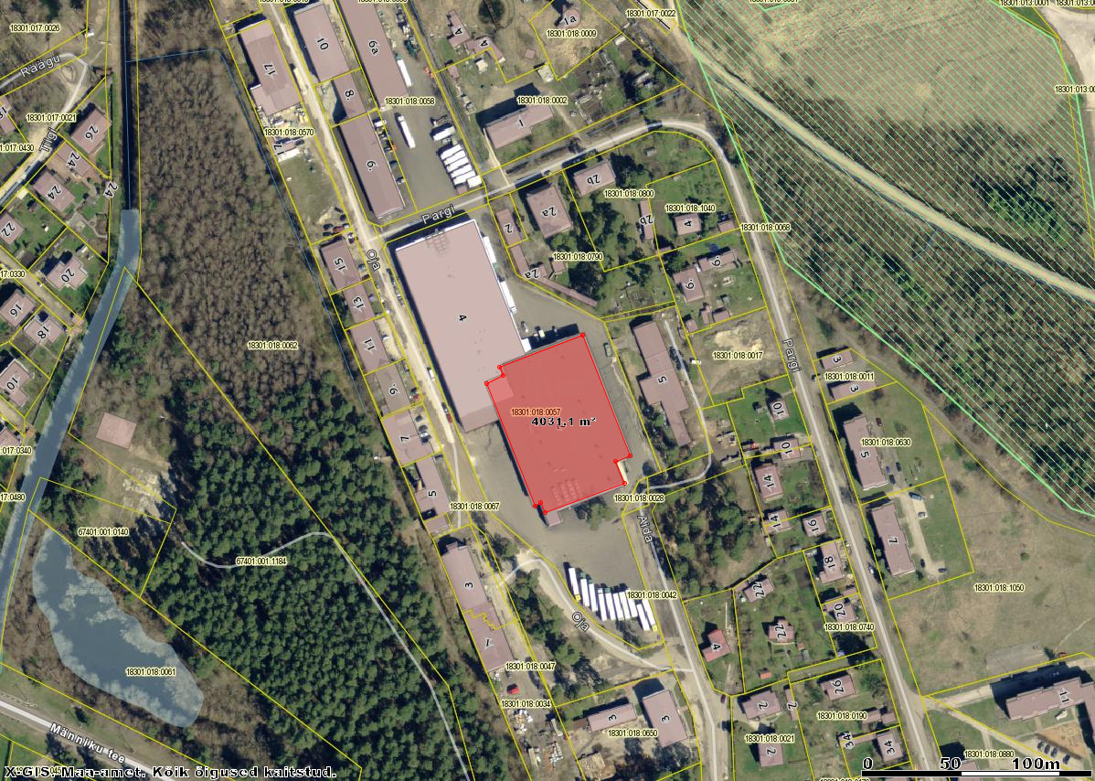

olemasolevad hooned
rekonstrueeritav hoone

